誠 摯 邀 請 您

☺ 事 由 ： 馬祖連江縣育幼院40週年院慶
☺ 時 間 ： 就在100年的11月20日（星期日） 上午10：00喔
☺ 地 點 ： 交通便捷的台北市國軍英雄館7樓凱旋廳（台北市中正區長沙街1段20號）
☺ 電 話 ： （02）23718237、（02）23319722
☺ 交 通 ： 捷運、公車都在西門站下車

☺ 活動程序
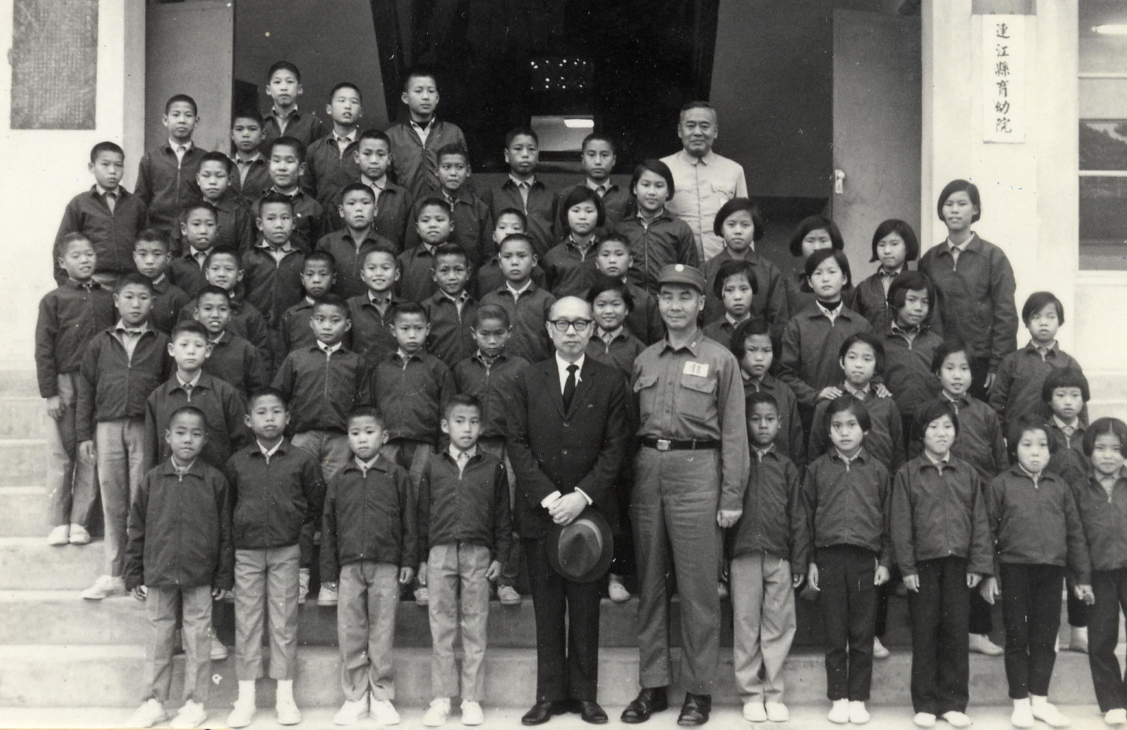
 相 見 歡 － 10：00 ～ 11：00
 時光隧道 － 11：00 ～ 12：00
 回到從前
 來賓致詞
 愛的叮嚀
 我們的歌
 同甘共享 － 12：00 ～

☺ 賦歸
馬祖連江縣育幼院院友會
會 長：張月仙
副會長：林寶霞
副會長：曹典鈺 敬 邀
副會長：劉志塵
副會長：陳燦煒

